160 bp增强子：生成模型与权重选择核验
审阅日期：2026-10-08。依据PPT第8–15页及现存结果重分析，不包含新的训练、生成或FIMO扫描。

建议与证据
建议采用旧版final DDPM epoch1800作为生成质量主候选。在DDPM与DiT各40个现存checkpoint中，该批次6-mer PCC最高，为0.9724；相比当年选定的DiT epoch1050，6-mer PCC更高、GC分布WD与motif位置WD更低。该结论限于已存在的采样结果，不代表DDPM在全部指标和全部模型中最优。
推荐权重：topic_all/topic2_Diffusion/DDPM/final/DDPM/params/epoch_1800_params.pkl。SHA256：431b3c843a23a041225cd5be770550b7478494ab830d68f6f5162d683d36d1de。

候选批次的同口径比较
模型／epoch | 6-mer PCC ↑ | GC WD ↓ | motif位置WD ↓
DDPM 900 | 0.9261 | 0.0260 | 0.4223
DDPM 1800 | 0.9724 | 0.0109 | 0.6666
DDPM 2000 | 0.9626 | 0.0046 | 1.8271
DiT 1050 | 0.9358 | 0.0389 | 0.7735
每个checkpoint1000条160bp序列。真实参照11984条，来源于NG训练数据，不是独立测试集。不同checkpoint不是独立训练重复，未作显著性断言。

图1：模型家族筛选
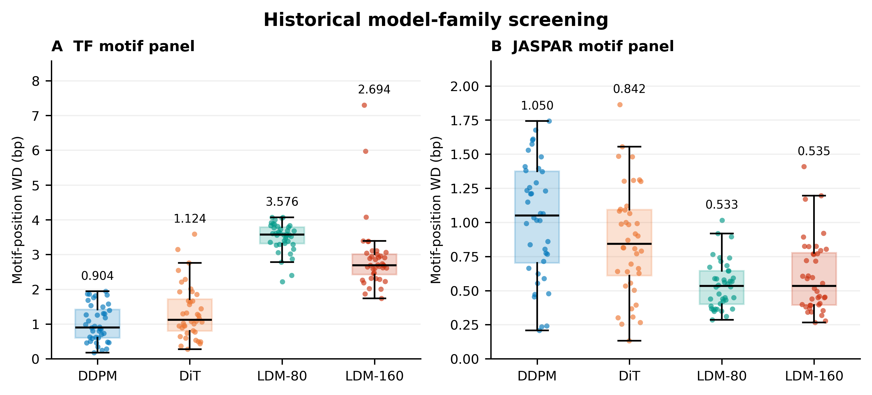
每个点是历史checkpoint。TF面板支持DDPM/DiT优于LDM的位置分布接近程度；JASPAR面板却显示LDM位置WD更低，必须联合解释。图中数字为中位数，箱体是checkpoint间分布，不是重复实验置信区间。该历史筛选批次与下一图分开分析。

图2：具体checkpoint选择
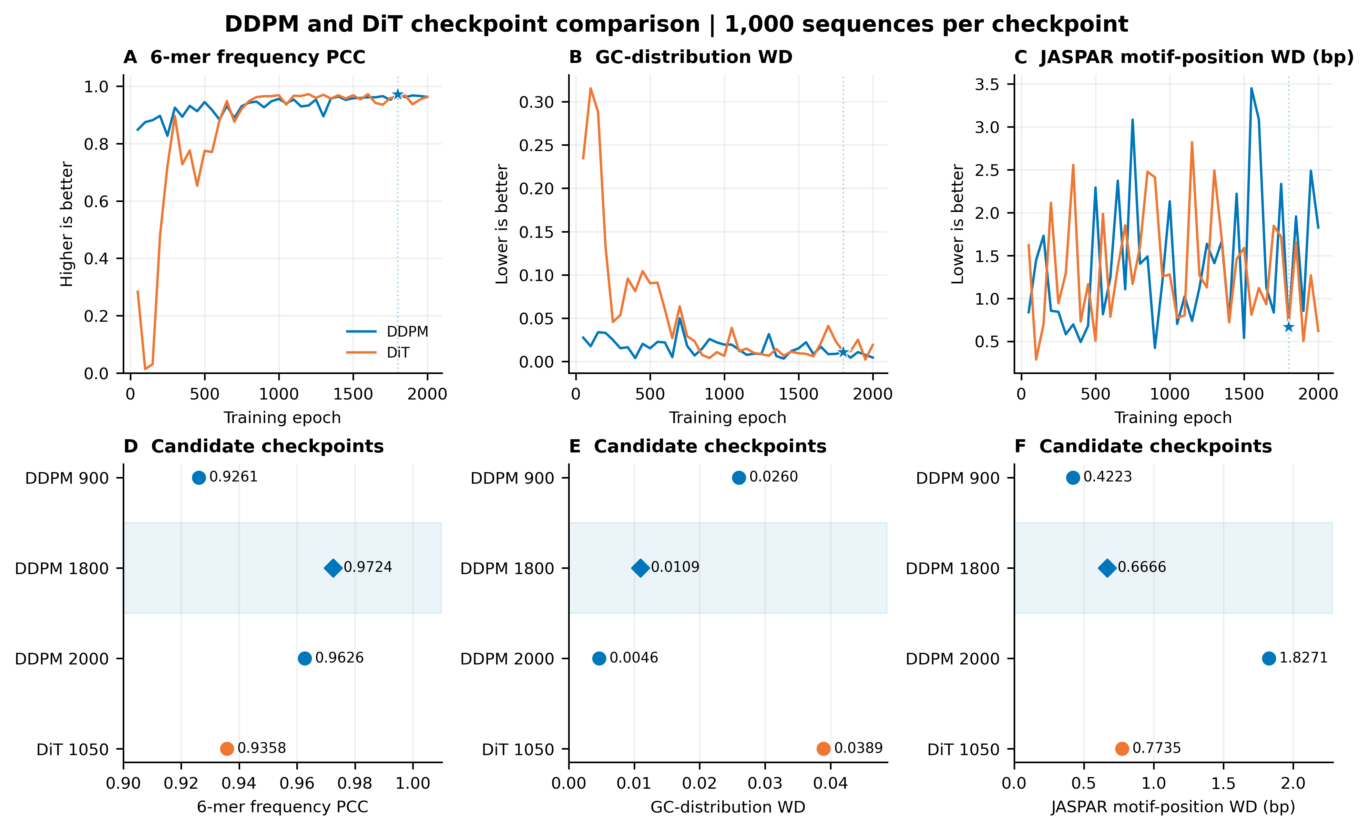
上排展示完整DDPM/DiT扫描，下排比较历史候选与两个DDPM参照。DDPM1800的6-mer PCC在80个批次中最高，且优于历史DiT1050的三个所示指标；DDPM2000的GC分布WD更低，DDPM900的位置WD更低，展示选择中的权衡。

论文结果建议表述
为选择生成模型及其采样权重，我们对旧版DDPM和DiT各40个checkpoint的现存序列进行了统一长度与样本量的回顾性评价。在本轮80个采样批次中，DDPM epoch1800达到最高的6-mer频率相关性（PCC=0.9724）。与历史选择的DiT epoch1050相比，该批次同时表现出更低的GC分布Wasserstein距离（0.0109 vs. 0.0389）和JASPAR motif中心位置分布距离（0.6666 vs. 0.7735）。这些结果支持将DDPM epoch1800作为生成质量主候选，同时保留不同指标所指向的其他checkpoint。

需要保留的边界
PPT第14页写2000条，但原始FASTA及FIMO XML证实每批1000条；新图已更正。
PPT重复序列截图没有批次来源，不能用于宣称DiT1050整体模式崩塌。
10月1日引导补验实际使用epoch2000；不能将它改标为1800。若要求两节结果全程使用同一权重，仍需对应的引导对照。
本轮不包含UViT的统一条件比较；其他批次的UViT结果不能据此认定较差。
原始采样种子和不可变权重哈希缺失；当前哈希用于冻结现存文件。

